追梦浙大 | 浙大深度研学一日行程单
【05月03日铁D发团 童眼研学】
产品编号 | Yry1681376738Cg | 出发地 | 绍兴市 | 目的地 | 杭州市
行程天数 | 1 | 去程交通 | 汽车 | 返程交通 | 汽车
参考航班 | 无
产品亮点 | 童眼带你走进一流名校，领悟大学的科学与人文精神，建立名校梦；
产品介绍 | 备 注：30人以上成团，如未成团提前三天通知，敬请谅解  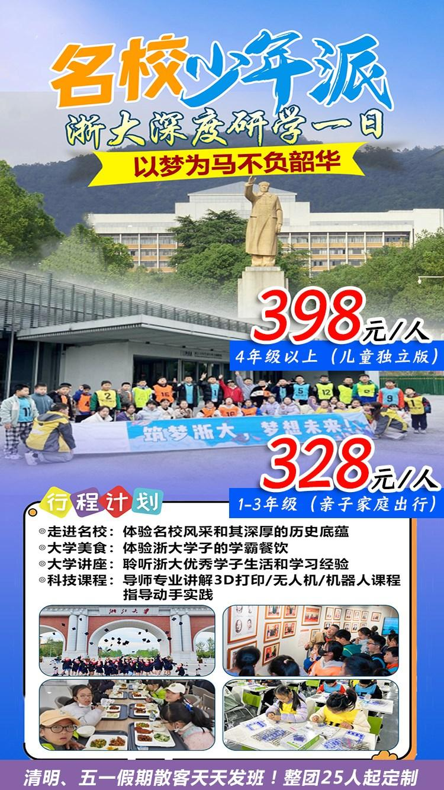
行程安排
行程详情
指定时间集合，前往浙江大学紫金港校区10：00 抵达紫金港校园10：30 游览校园：求是印象：启真湖、湖心岛，情人坡，南华花园，黑天鹅湖，无语良师碑。11：30 学院食堂用中餐12：30 梦想启航讲座：浙大学霸与大家介绍成长经历，分享学习经验，激励大家树立名校梦，明确学习目标，增强学习动力。13：00 参观校史馆，了解浙大的前世今生。13：40 浙大艺博馆，浙大考古与艺术博物馆，自开展以来，场场皆爆，见证历史最鲜活的魅力，感受传统文化的不朽，从“乐居长安”到“盛世修典”从颜真卿69岁的《西亭记》石碑到“三吴墨妙”，从“金石不朽”到历代绘画大系，看到了一个世界级学府该有的担当。14：20 浙大机器人实践基地15：00 总结分享，感受浙大学习与生活，树立大学梦想，合影留念。（如需要学士服合影留念，租赁费10元另付，活动价格里不含。）15：30 集合返回温馨的家。
费用说明
费用包含 | 往返营地交通费，门票费、所有课程活动费用、师资费、材料费、场地费、管理费、午餐费、保险费等。
费用不包含 | 指定地点集合前的交通费用、全程个人消费、通讯费、学士服租赁费等一切未在“费用包含”内注明的费用。
其他说明

